**PRACOVNÍ LIST**

**Mapování a prezentace novodobých turistických cílů v okolí mého bydliště prostřednictvím nástroje StoryMaps aplikace ArcGIS online**

ÚKOL:

Naplánuješ exkurzi po netradičních turisticky zajímavých lokalitách v okolí tvého bydliště, která kopíruje současné trendy (např. moderní gastronomie, streetart, urbex, sportoviště).

JAK TO MŮŽE VYPADAT:

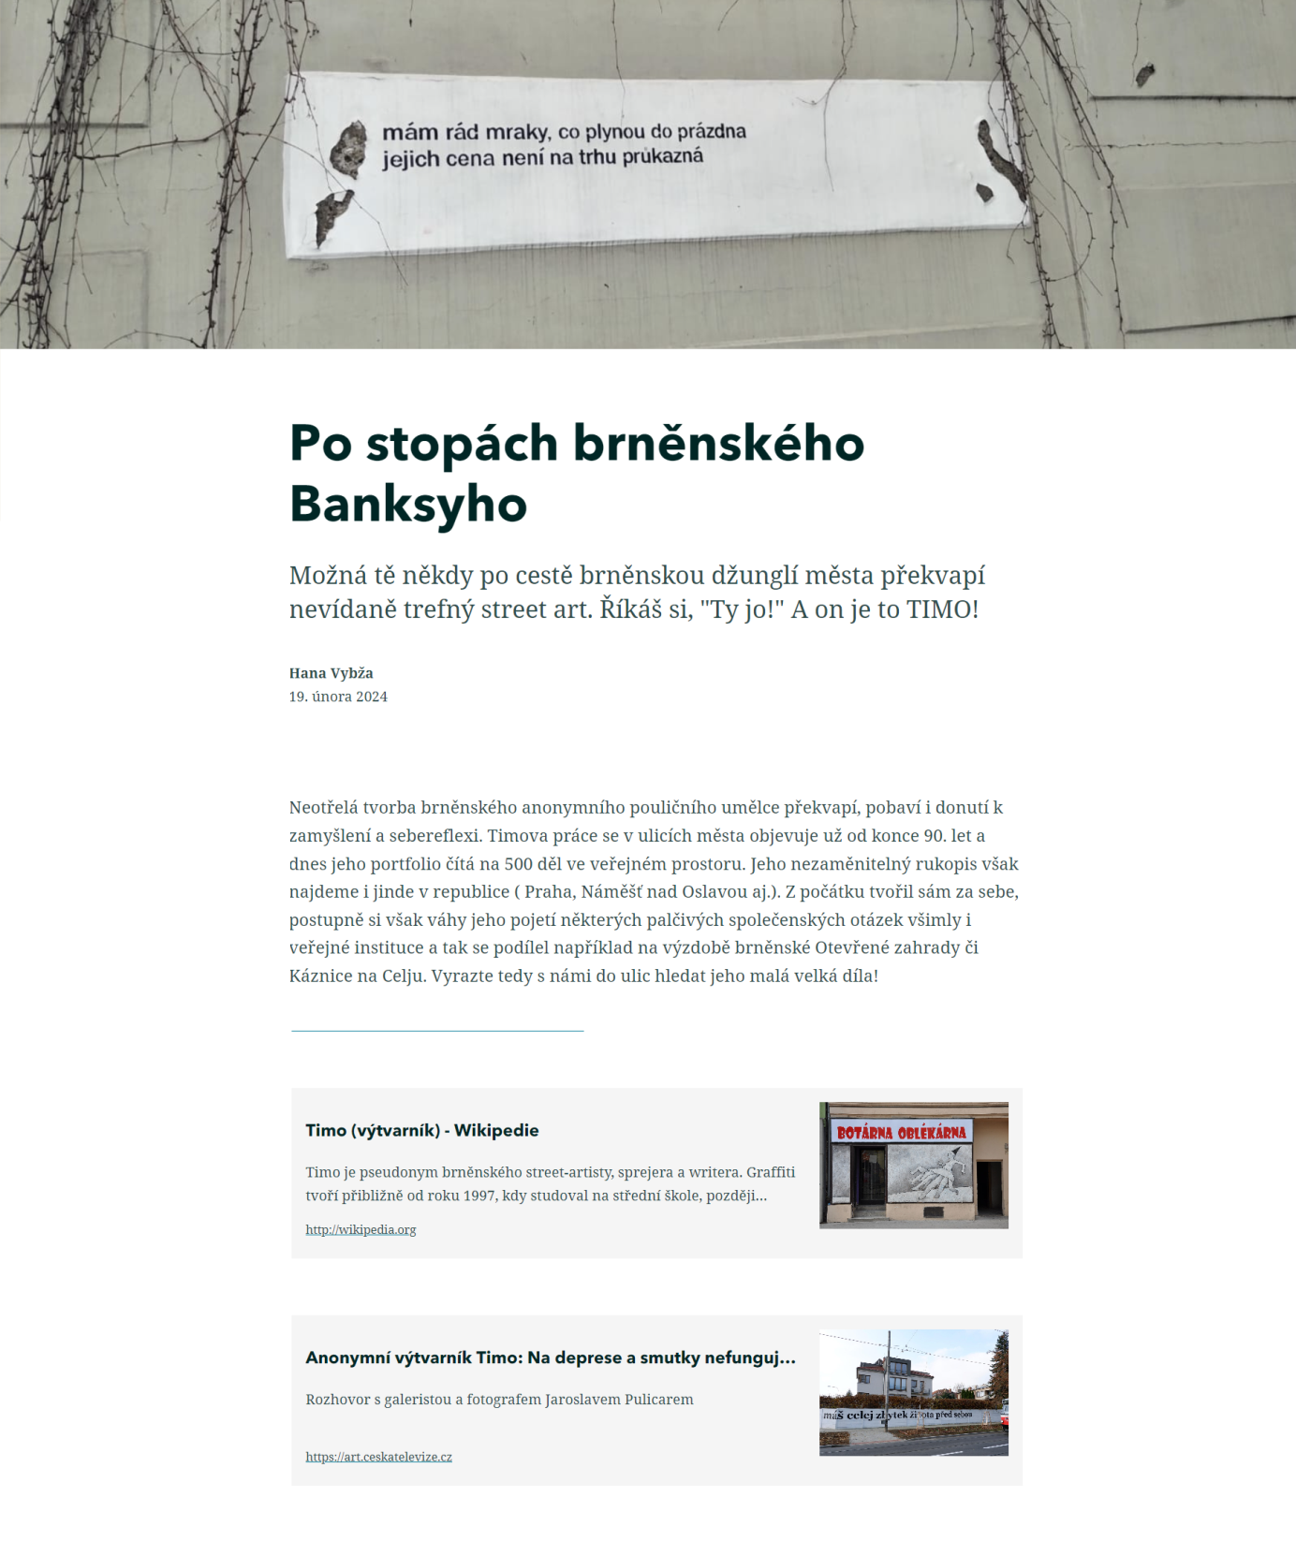

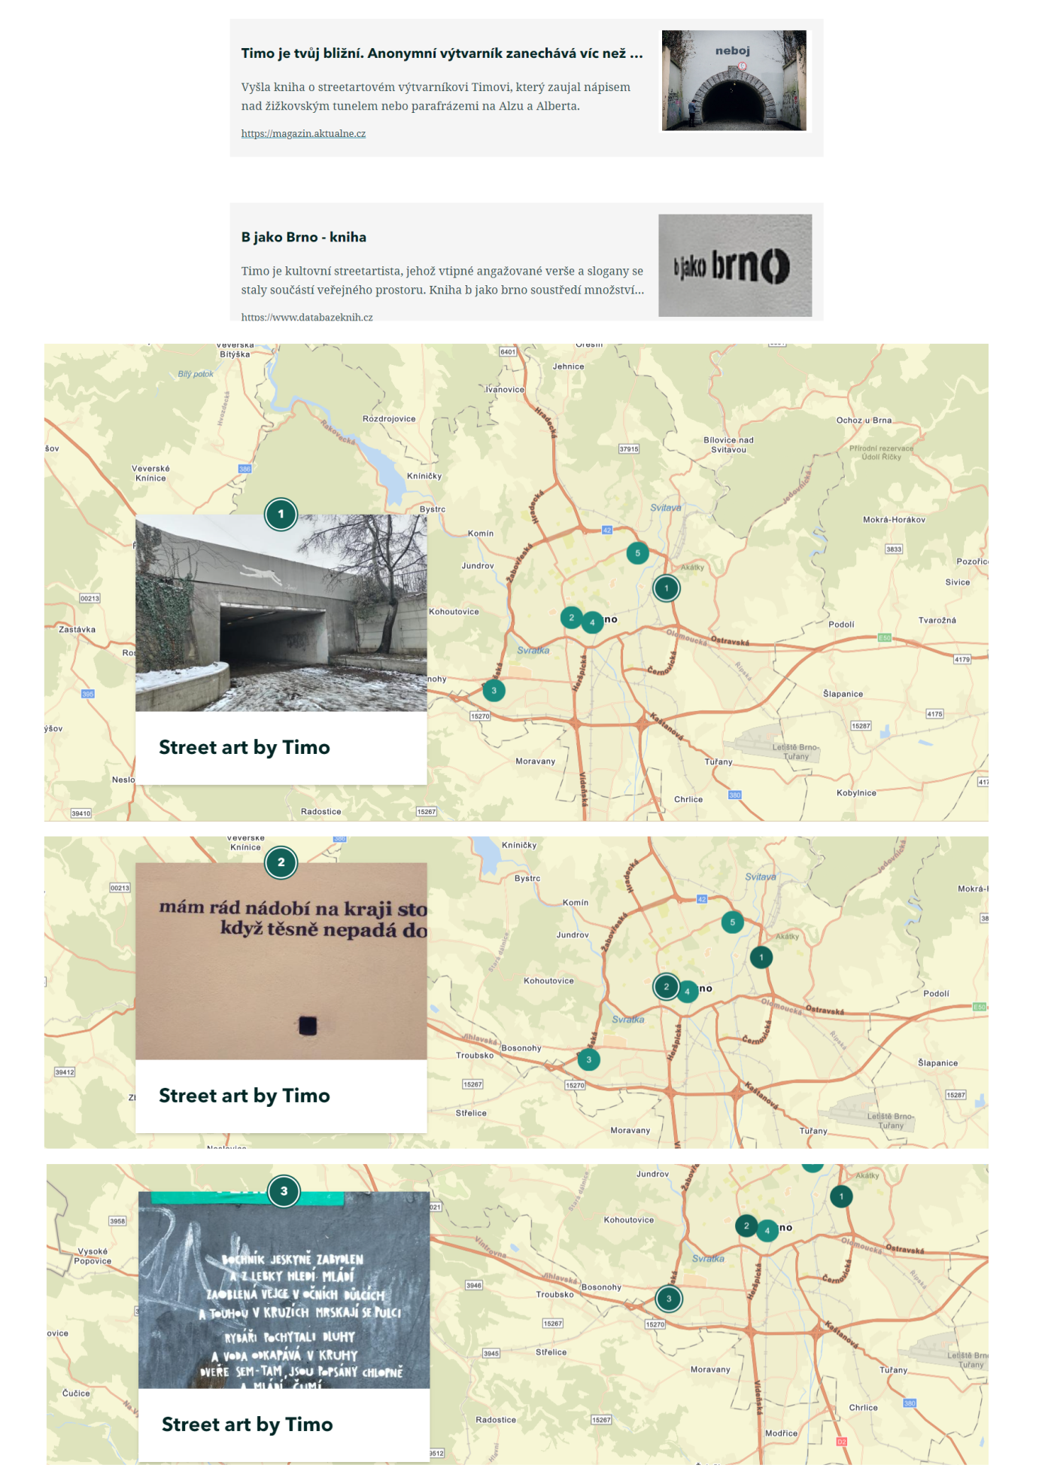

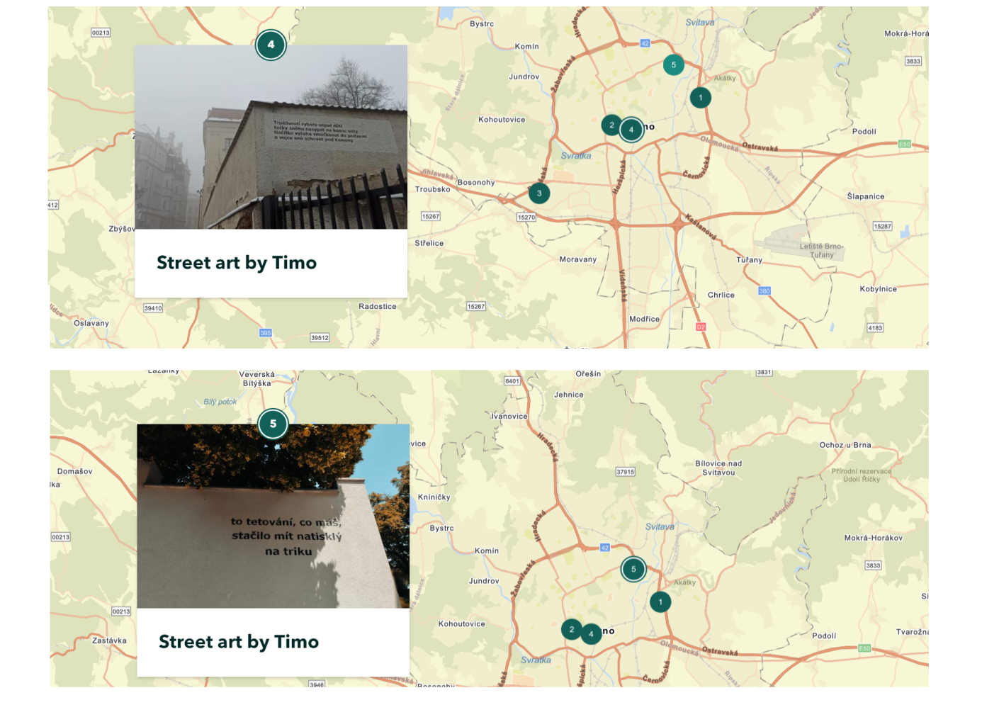

POSTUP:

1. Vyber si alespoň 5 zajímavých, ne příliš známých míst v tvé obci nebo jejím okolí (ideálně souvisejících s tvými zájmy), které bys rád představil světu.
2. Vytvoř si soubor multimédií, která využiješ k jejich prezentaci. Můžeš například daná místa obejít a nafotit nebo použít (řádně ocitované) fotky a videa z webu, odkazy apod.
3. Přihlas se do aplikace [ArcGIS Online](https://www.arcgis.com/index.html) pomocí zvacího e-mailu a nastav si své heslo.
4. V pravém horním rohu zvol z nabídky aplikací možnost [StoryMaps](https://storymaps.arcgis.com/stories).
5. V pravém horním rohu zvol ***Nový příběh*** a ***Začít od začátku.***

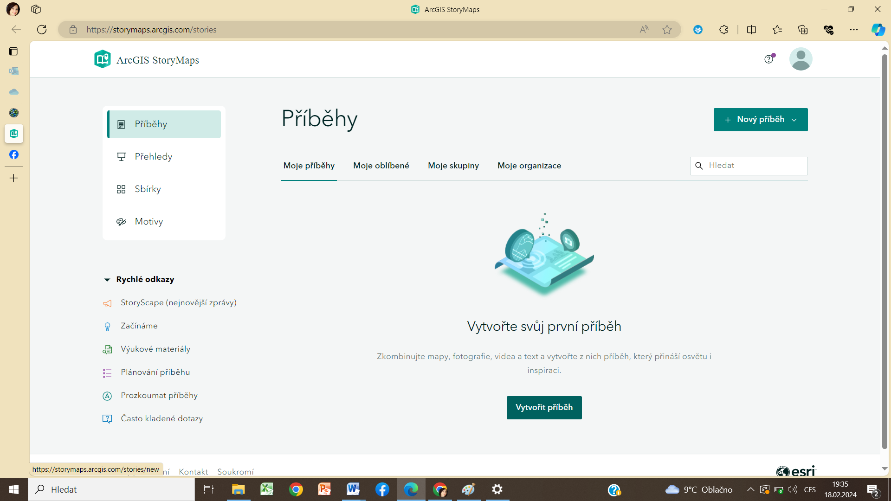

1. Začni plnit obsah budoucí webové stránky s mapovým doplňkem texty a mediálním obsahem. Používej k tomu tlačítko ***+***, vyber příslušný druh příspěvku (text, knoflík, oddělovač, kód, mapa, obrázek, aj.) a edituj.

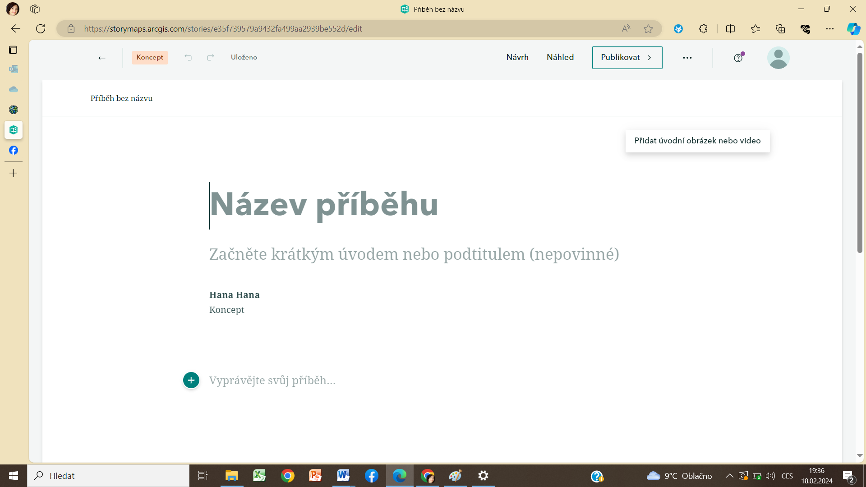

1. Povinnou součástí tvé práce bude trasa s jednotlivými zastávkami. Vytvoříš ji tak, že pod tlačítkem ***+*** zvolíš úplně dole možnost ***Prohlídka mapy*** – ***Začít od začátku*** a vybereš jednu z možností (například možnost ***S průvodcem*** – ***Zaměřeno na mapu***).

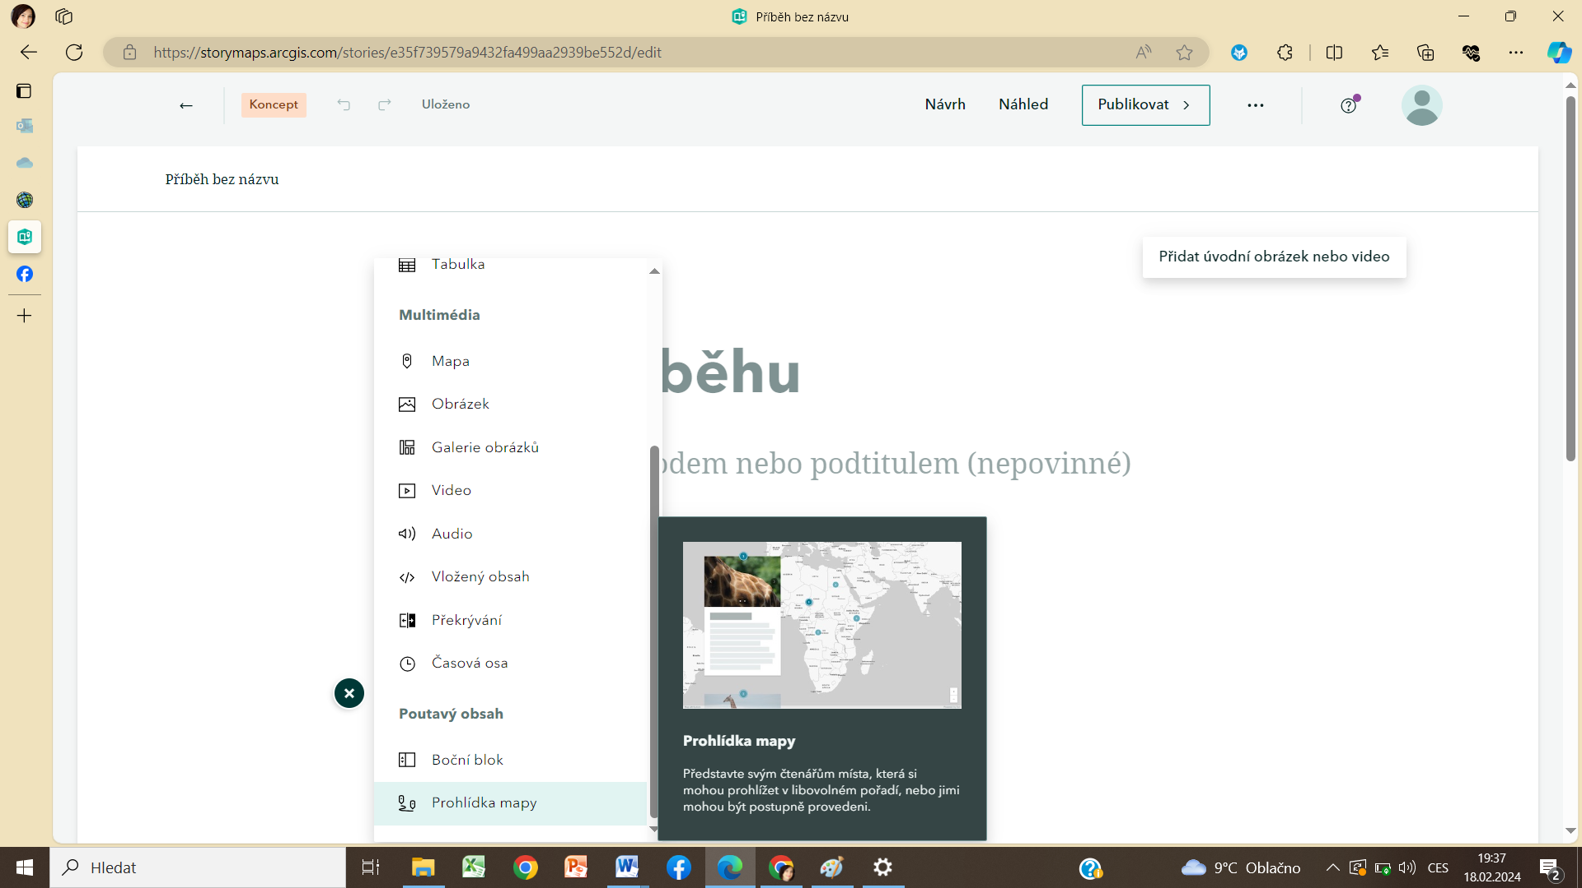

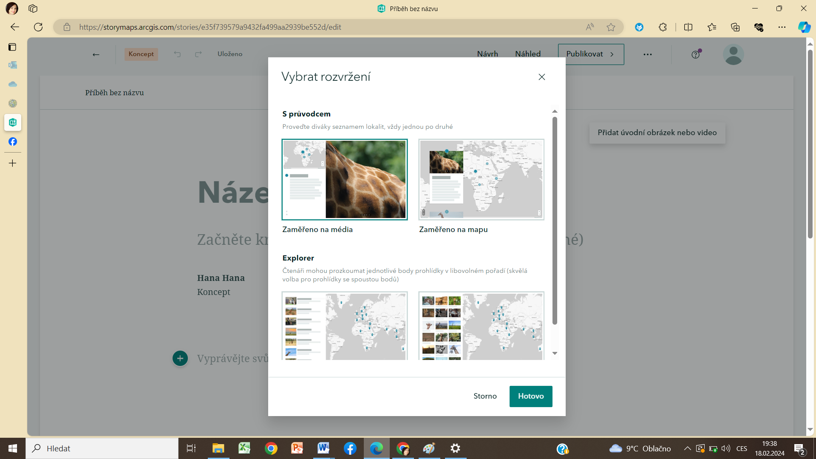

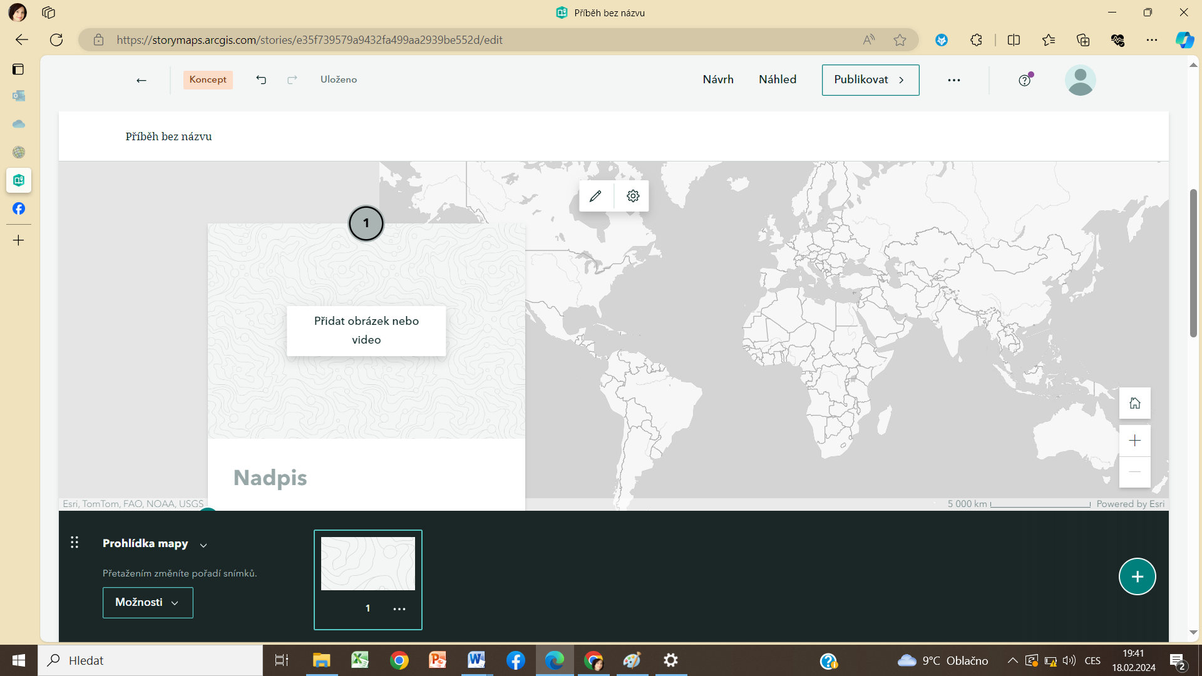

* Poklepáním na ***Upravit*** v poli mapy zvol vhodnou podkladovou mapu z adresáře nebo z databáze Living Atlas. Uprav její ***Počáteční úroveň přiblížení*** na ***Vlastní*** a vyber, v jakém měřítku se zobrazí (svět – kontinent – stát – město aj.).

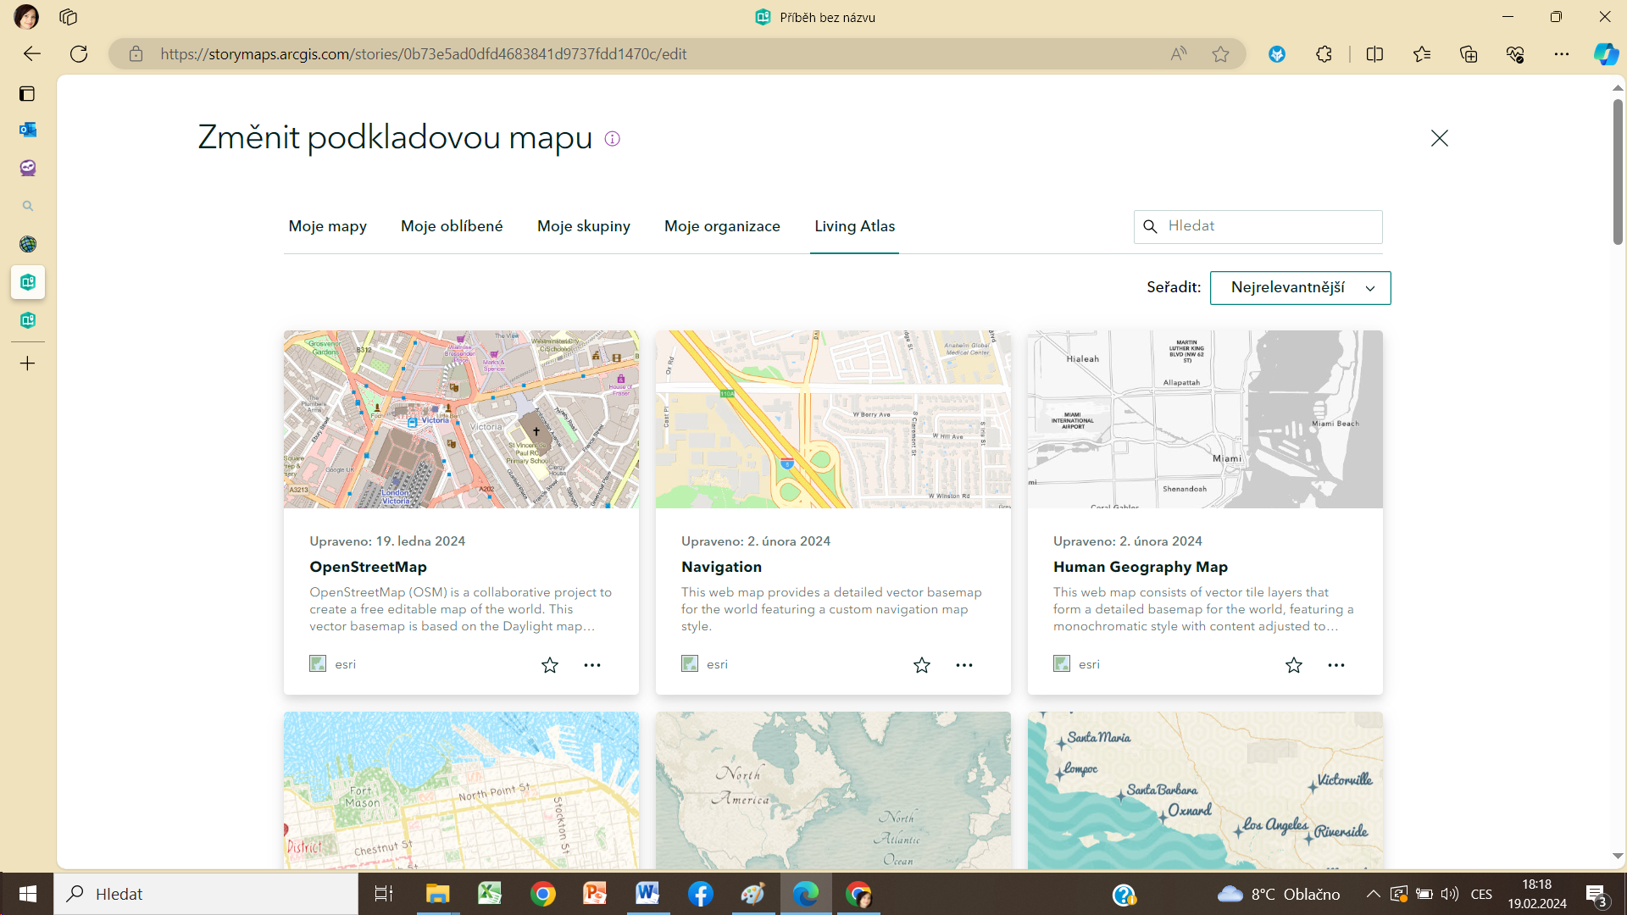

* Přidej do mapy jednotlivé zastávky. Ke každé vlož obrázek, nadpis a polohu.

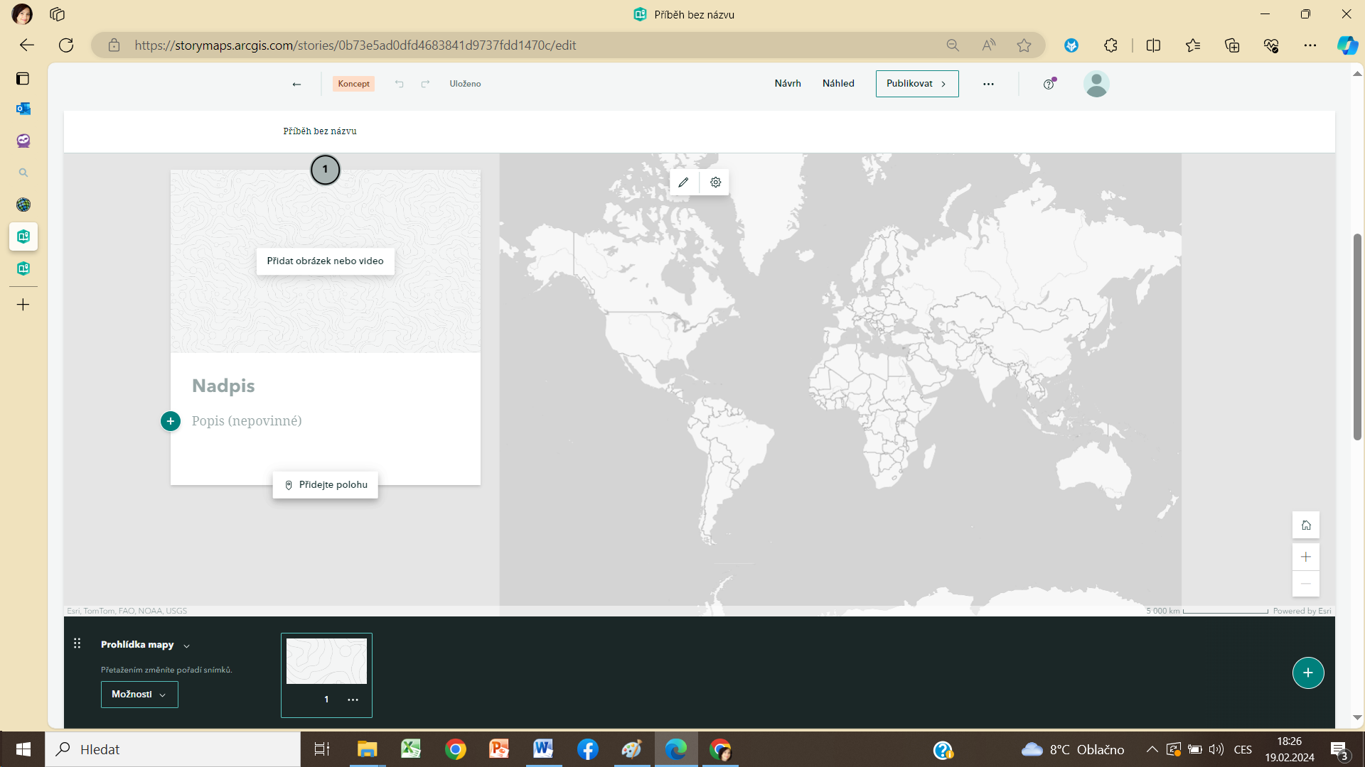

* Naplň svůj příběh dalším obsahem (nadpis, autor, úvodní článek, odkazy na další články, média, galerie obrázků a další prvky), tak aby byla tvoje stránka atraktivní. Použij k tomu ***+*** v libovolné části stránky.
* Na závěr svůj příběh musíš ***Publikovat*** pomocí tlačítka v pravém horním rohu. Uprav ***Sdílet*** na úrovni ***Organizace*** nebo ***Veřejně***, aby mohli nahlížet také spolužáci a učitelé.